~~展愛佈告欄~~
南台中家扶中心展愛隊第39期
指導老師：林冠惟 隊長：潘志群 編輯：文書組

第11303號
展愛月訊

1.第39期分組名單
行政組 | 文書組 | 展一組 | 展二組 | 展三組 | 展友
林冠惟 | 廖淑敏 | 黃淑貞 | 王志誠 | 林巧雯 | 鄭文凱
潘志群 | 劉雅淑 | 賴嘉彬 | 周聿家 | 陳子鈴 | 胡直斌
謝閔宇 | 張翎軒 | 何建國 | 田鳳英 | 翁美玲 | 劉羽珊
李惠如 | 蔡文祥 | 陳嶸銨 | 林錦華 | 林添榮 | 陳偉宗
李素卿 | 林玉婷 | 林翠純 | 蔡湘芸 | 蔡植先 | 莊舒郁
 | 蘇世偉 | 魏駿紘 | 林振川 | 孫守澤 | 陳月秀
 |  | 李敏華 | 曹建勛 | 賴彥儒 | 詹雅妃
 |  | 黃文衍 | 蔡植丞 | 蕭婷懌 | 張益嘉
 |  | 黃立倫 | 鄭麗敏 | 廖巧馨 | 高秋美
 |  | 葉士豪 | 李麗秀 | 孔令嵩 | 王之寓
 |  | 賴素煖 | 郭虹汝 | 陳芝儀 | 王俊彥
 |  | 朱晨梅 | 陳毅佩 | 盧貞蓁 | 吳昱慧
 |  | 蔡乙瑄 | 楊善胤 | 郭鴻霈 | 鄧美娟
 |  | 戴銘宏 |  | 林靜君 | 忻健生
 |  | 陳瑩芝 |  | 蘇沛晴 | 李妍萱
 |  |  |  |  | 廖婉如
 |  |  |  |  | 廖家敏
2.各組志工手冊紙本登記至3/11(一)PM5:00，3/16(六)月例會領取。

2024年02月份服務累積時數

2024年02月服務時數累積
行政組、文書組服務時數 | 組別 姓名 訓練 時數 服務 時數 1月 2月 3月 4月 5月 6月 7月 8月 9月 10月 11月 12月  行政組 潘志群 0 4.5 4.5 0 0 0 0 0 0 0 0 0 0 0  行政組 謝閔宇 0 7 5 2 0 0 0 0 0 0 0 0 0 0  行政組 李惠如 0 14 5.5 8.5 0 0 0 0 0 0 0 0 0 0  行政組 李素卿 0 5 3 2 0 0 0 0 0 0 0 0 0 0  文書組 廖淑敏 0 17 11.5 5.5 0 0 0 0 0 0 0 0 0 0  文書組 林玉婷 0 3 0 3 0 0 0 0 0 0 0 0 0 0  文書組 蔡文祥 0 9 4 5 0 0 0 0 0 0 0 0 0 0  文書組 蘇世偉 0 9 5 4 0 0 0 0 0 0 0 0 0 0  文書組 劉雅淑 0 33 19 14 0 0 0 0 0 0 0 0 0 0  文書組 張翎軒 0 2 1 1 0 0 0 0 0 0 0 0 0 0
展一組服務時數 | 組別 姓名 訓練 時數 服務 時數 1月 2月 3月 4月 5月 6月 7月 8月 9月 10月 11月 12月  展一組 黃淑貞 0 23 16.5 6.5 0 0 0 0 0 0 0 0 0 0  展一組 賴嘉彬 0 5.5 4.5 1 0 0 0 0 0 0 0 0 0 0  展一組 何建國 0 2 2 0 0 0 0 0 0 0 0 0 0 0  展一組 陳嶸銨 0 26.5 14.5 12 0 0 0 0 0 0 0 0 0 0  展一組 林翠純 0 3 2 1 0 0 0 0 0 0 0 0 0 0  展一組 李敏華 0 5.5 4.5 1 0 0 0 0 0 0 0 0 0 0  展一組 朱晨梅 0 14 9.5 4.5 0 0 0 0 0 0 0 0 0 0  展一組 黃立倫 0 6.5 4 2.5 0 0 0 0 0 0 0 0 0 0  展一組 葉士豪 0 19.5 2 17.5 0 0 0 0 0 0 0 0 0 0  展一組 黃文衍 0 3 3 0 0 0 0 0 0 0 0 0 0 0  展一組 魏駿紘 0 3 2 1 0 0 0 0 0 0 0 0 0 0  展一組 賴素煖 0 3 2 1 0 0 0 0 0 0 0 0 0 0  展一組 蔡乙瑄 0 2 1 1 0 0 0 0 0 0 0 0 0 0
展二組服務時數 | 組別 姓名 訓練 時數 服務 時數 1月 2月 3月 4月 5月 6月 7月 8月 9月 10月 11月 12月  展二組 田鳳英 0 6 5 1 0 0 0 0 0 0 0 0 0 0  展二組 周聿家 0 3 2 1 0 0 0 0 0 0 0 0 0 0  展二組 林錦華 0 1 1 0 0 0 0 0 0 0 0 0 0 0  展二組 蔡湘芸 0 5 2 3 0 0 0 0 0 0 0 0 0 0  展二組 王志誠 0 20 11.5 8.5 0 0 0 0 0 0 0 0 0 0  展二組 林振川 0 14 13 1 0 0 0 0 0 0 0 0 0 0  展二組 曹建勛 0 17 9.5 7.5 0 0 0 0 0 0 0 0 0 0  展二組 蔡植丞 0 2 1 1 0 0 0 0 0 0 0 0 0 0  展二組 鄭麗敏 0 2 1 1 0 0 0 0 0 0 0 0 0 0  展二組 李麗秀 0 3 2 1 0 0 0 0 0 0 0 0 0 0  展二組 蔡定原 0 0 0 0 0 0 0 0 0 0 0 0 0 0  展二組 何佳靜 0 0 0 0 0 0 0 0 0 0 0 0 0 0  展二組 郭虹汝 0 6 6 0 0 0 0 0 0 0 0 0 0 0  展二組 陳毅佩 0 9.5 1 8.5 0 0 0 0 0 0 0 0 0 0
展三組服務時數 | 組別 姓名 訓練 時數 服務 時數 1月 2月 3月 4月 5月 6月 7月 8月 9月 10月 11月 12月  展三組 林巧雯 0 9 6.5 2.5 0 0 0 0 0 0 0 0 0 0  展三組 陳子鈴 0 4 3 1 0 0 0 0 0 0 0 0 0 0  展三組 翁美玲 0 35.5 18 17.5 0 0 0 0 0 0 0 0 0 0  展三組 孫守澤 0 6.5 1 5.5 0 0 0 0 0 0 0 0 0 0  展三組 蕭婷懌 0 5.5 5.5 0 0 0 0 0 0 0 0 0 0 0  展三組 林添榮 0 7 7 0 0 0 0 0 0 0 0 0 0 0  展三組 蔡植先 0 3 2 1 0 0 0 0 0 0 0 0 0 0  展三組 賴彥儒 0 2 2 0 0 0 0 0 0 0 0 0 0 0  展三組 廖巧馨 0 2 2 0 0 0 0 0 0 0 0 0 0 0  展三組 孔令嵩 0 3 2 1 0 0 0 0 0 0 0 0 0 0  展三組 陳芝儀 0 12.5 10 2.5 0 0 0 0 0 0 0 0 0 0  展三組 盧貞蓁 0 0 0 0 0 0 0 0 0 0 0 0 0 0  展三組 郭鴻霈 0 7 6 1 0 0 0 0 0 0 0 0 0 0  展三組 林靜君 0 8 7 1 0 0 0 0 0 0 0 0 0 0
見習志工/  展友  服務時數 | 組別 姓名 訓練 時數 服務 時數 1月 2月 3月 4月 5月 6月 7月 8月 9月 10月 11月 12月  見習一 戴銘宏 0 3 0 3 0 0 0 0 0 0 0 0 0 0  見習一 陳瑩芝 0 0 0 0 0 0 0 0 0 0 0 0 0 0  見習二 楊善胤 0 3.5 0 3.5 0 0 0 0 0 0 0 0 0 0  見習三 蘇沛晴 0 0 0 0 0 0 0 0 0 0 0 0 0 0  展友 廖家敏 0 4 0 4 0 0 0 0 0 0 0 0 0 0  展友 胡直斌 0 1 1 0 0 0 0 0 0 0 0 0 0 0  展友 鄧美娟 0 1 1 0 0 0 0 0 0 0 0 0 0 0
2024年03月份活動報名
活動名稱 | 日期 | 時間 | 人力 | 負責組別 | 服務內容 | 錄取名單
兒童繪畫班 | 3/2(六)  3/9(六)  3/16(六)  3/23(六)  3/30(六) | 13:30-15:30 | 1 | 展三組 | 1.協助老師進行上課秩序管理、點名(簽到)、觀察每位成員上課狀況、特殊狀況即時解決、拍攝照片。  2.請志工協助檢查聯絡簿、注意打掃狀況。  3.陪同成員等待家長接送。 | 3/2：林振川  3/9：  3/16：翁美玲  3/23：蕭婷懌  3/30：
親子打鼓班 | 3/2(六)  3/9(六)  3/16(六)  3/23(六)  3/30(六) | 13:30-16:30 | 1 | 展三組 | 1.請協助準備好上課(實名制、點名簿、搬鼓及架、麥克風設備架設、投影、開電燈及冷氣)，陪同較早到的學員。  2.課程角色主要為協助老師課程進行、管理上課秩序、觀察每位成員上課狀況、進出安全、特殊狀況即時解決、拍攝照片。  3.上課中途會休息，並且有安排打掃區域，請志工協助檢查注意打掃狀況。  4.課程結束後請陪同搬鼓放置原位、協助成員等待家長接送。 | 3/2：  3/9：  3/16：  3/23：  3/30：
沐舞舞團跟課老師 | 3/2(六)  3/9(六)  3/16(六)  3/23(六)  3/30(六) | 15:00-17:30 | 1 | 展三組 | 1.跟課老師工作。  2.點名、聯絡簿協助。  3.陪同上課、下課接送確認。 | 3/2：陳芝儀  3/9：  3/16：  3/23：  3/30：
拉拉門劇團-兒少托育 | 3/8(五)  3/15(五)  3/22(五)  3/29(五) | 19:00-21:00 | 2 | 展三組 | 拉拉門劇團幼兒托育(3歲與小二女童共兩名) | 3/8：  3/15：  3/22：  3/29：
寄養兒童托育 | 3/9(六) | 10:00-17:00 | 10 | 展三組 | 協助寄養家庭在職訓練課程時的兒少托育。  小學14名、幼兒園(3-5歲)11名 | 3/9：陳嶸銨、何建國、郭鴻霈、林靜君、葉士豪、李敏華、林巧雯、戴銘宏、蕭婷懌、黃淑貞
三月份月例會 | 3/16(六) | 19:00-21:00 | 全隊 | 展三組 | 月例會 | 3/16：
中心服務台(上午) | 3/23(六)  3/30(六) | 08:00-12:00 | 1 | 展三組 | 協助同工接聽電話、捐款或物資引導、參與活動或服務引導。 | 3/23：朱晨梅  3/30：葉士豪
中心服務台(下午) | 3/23(六)  3/30(六) | 13:00-17:00 | 1 | 展三組 | 協助同工接聽電話、捐款或物資引導、參與活動或服務引導。 | 3/23：朱晨梅、楊善胤  3/30：楊善胤
實物發放前置準備 | 3/26(二) | 08:00-12:00 | 3 | 展三組 | 1協助中心進行物資發放前的準備、整理，  2.需整理的物資受到每月數量不同影響，較難定一致的結束時間；1130前結束無提供便當。  3.前置作業請志工向秀圓老師報到。 | 3/26：
實物發放補給及交管 | 3/27(三) | 08:30-17:00 | 2 | 展三組 | 1.現場交通指引及管制。  2.(必要時)協助物資搬運—包含溫媽媽現場物資處理(搬物資)、行動不便家長幫忙等。  3.出入人員量體溫。  4.全天值班志工提供便當。 | 3/27：孫守澤、林振川
網站擷取名單時間：2024/3/6
2024年04月份活動預告
活動名稱 | 日期 | 時間 | 人力 | 負責組別 | 負責人 | 服務內容 | 中心負  責組別 | 中心負  責社工
中心服務台(下午) | 04/20(六)  04/27(六) | 13:00-17:00 | 1 | 展一組 | 黃淑貞 | 協助同工接聽電話、捐款或物資引導、參與活動或服務引導 | 全中心 | 林冠惟
中心服務台(上午) | 04/20(六)  04/27(六) | 08:00-12:00 | 1 | 展一組 | 黃淑貞 | 協助同工接聽電話、捐款或物資引導、參與活動或服務引導 | 全中心 | 林冠惟
四月份月例會 | 04/20(六) | 19:00-21:00 | 60 | 展一組 | 黃淑貞 | 月例會 | 中心 | 林冠惟
沐舞舞團跟課老師 | 04/06(六)  04/13(六)  04/20(六)  04/27(六) | 15:00-17:30 | 1 | 展一組 | 黃淑貞 | 1.跟課老師工作。  2.點名、聯絡簿協助。  3.陪同上課、下課接送確認。 | 經扶組 | 黃珮雯
兒童繪畫班 | 04/06(六)  04/13(六)  04/20(六)  04/27(六) | 13:30-15:30 | 1 | 展一組 | 黃淑貞 | 1.協助老師進行上課秩序管理、點名(簽到)、觀察每位成員上課狀況、特殊狀況即時解決、拍攝照片。  2.請志工協助檢查聯絡簿、注意打掃狀況。  3.陪同成員等待家長接送。 | 經扶組 | 宋孟庭
實物發放補給及交管 | 04/26(五) | 08:30-17:00 | 2 | 展一組 | 黃淑貞 | 1.現場交通指引及管制。  2.(必要時)協助物資搬運—包含溫媽媽現場物資處理(搬物資)、行動不便家長幫忙等。  3.出入人員量體溫。  4.全天值班志工提供便當。 | 經扶組 | 周慧玲
維他露萬人健走兒保宣導 | 04/07(日) | 06:30-10:00 | 3 | 展一組 | 黃淑貞 | 協助寄養組老師在萬人健行活動擺攤、宣導寄養家庭招募。 | 寄養組 | 陳靜惠、陳思妤
親子打鼓班 | 04/06(六)  04/13(六)  04/20(六)  04/27(六) | 13:30-16:30 | 1 | 展一組 | 黃淑貞 | 1.請協助準備好上課(實名制、點名簿、搬鼓及架、麥克風設備架設、投影、開電燈及冷氣)，陪同較早到的學員。  2.課程角色主要為協助老師課程進行、管理上課秩序、觀察每位成員上課狀況、進出安全、特殊狀況即時解決、拍攝照片。  3.上課中途會休息，並且有安排打掃區域，請志工協助檢查注意打掃狀況。  4.課程結束後請陪同搬鼓放置原位、協助成員等待家長接送。 | 經扶組 | 曾玉芬

感謝你(妳)們的熱誠參與
02/03(六)，由葉士豪、蔡文祥、劉雅淑、黃淑貞共4位夥伴協助春聯義賣。
02/03(六)、02/24(六)，由翁美玲、黃立倫共2位夥伴協助兒童繪畫班。
02/17(六)、02/24(六)，由廖家敏、黃淑貞共2位夥伴協助中心服務台(下午)。
02/17(六)、02/24(六)，由葉士豪、陳嶸銨共2位夥伴協助中心服務台(上午)。
02/18(日)、02/20(二)、02/21(三)、02/28(三)，由劉雅淑、翁美玲、葉士豪、陳嶸銨、蔡湘芸、楊善胤、朱晨梅、曹建勛、李惠如、王志誠、陳毅佩共11位夥伴協助台中燈會兒保宣導與義賣。
02/23(五)，由劉雅淑共1位夥伴協助拉拉門劇團-兒少托育。
02/24(六)，由戴銘宏共1位夥伴協助親子打鼓班。
02/24(六)，由陳芝儀共1位夥伴協助沐舞舞團跟課老師。
02/27(二)，由孫守澤共1位夥伴協助實物發放補給及交管。
02/29(四)，由蘇世偉、廖淑敏、林玉婷、劉雅淑、張翎軒、蔡文祥共6位夥伴協助文書組工作。
02/17(六)，由謝閔宇、李惠如、李素卿、廖淑敏、蔡文祥、蘇世偉、陳嶸銨、朱晨梅、魏駿紘、蔡乙瑄、田鳳英、周聿家、林振川、蔡植丞、陳毅佩、陳子鈴、蔡植先、郭鴻霈、林靜君、劉雅淑、賴嘉彬、林翠純、李敏華、賴素煖、王志誠、鄭麗敏、李麗秀、林巧雯、翁美玲、孔令嵩共30位夥伴參與月例會。

三月份壽星大集合
組別 | 姓名 | 生日
展三組 | 陳芝儀 | 3月12日

2024年02月收支明細
 |  |  |  | 零用金帳
月 | 日 | 編號 | 科目 | 摘 要 | 收 入 | 支 出 | 現金  餘額
1 | 11 | 1 | 隊務支出 | 新舊隊長交接花束 |  | 1,000 | 22,351
 | 11 | 2 | 隊費收入 | 子鈴 惠如 毅佩 直斌 建勛 巧雯 巧馨 美玲 振川 嘉彬 閔宇 淑貞 鴻霈 靜君 彥儒 鳳英 志誠 文衍 翠純 晨梅 素煖 嶸銨 世偉 淑敏 婷懌 駿紘 聿家 錦華 美娟 守澤 建國 麗秀 湘芸 立倫 令嵩 麗敏 雅淑 植先 植丞~累計39人 | 19,500 |  | 41,851
 | 20 | 3 | 隊費收入 | 素卿 文祥 志群 虹汝 乙瑄 敏華 士豪 添榮 舒郁 | 4,500 |  | 46,351
 | 20 | 4 | 隊服收入 | 短袖制服-靜君250 鴻霈250 虹汝250 | 750 |  | 47,101
 | 20 | 5 | 隊務支出 | 1月份慶生蛋糕445.幹部會議點心630 |  | 1,075 | 46,026
2 | 17 | 6 | 隊費收入 | 婉如 妍萱 | 1,000 |  | 47,026
 |  |  |  |  |  |  | 47,026
 |  |  |  | 郵局帳
月 | 日 | 編號 | 科目 | 摘 要 | 收 入 | 支 出 | 現金餘額
1 | 1 |  |  | 2023/12/31郵局餘額 |  |  | 50,595
 |  |  |  |  |  |  | 50,595
 |  |  |  |  |  | 零用金 | 47,026
 |  |  |  |  |  | 郵局存款 | 50,595
 |  |  |  |  |  | 總 計 | 97,621

活動剪輯
~~2024/02/03春聯義賣 ~~
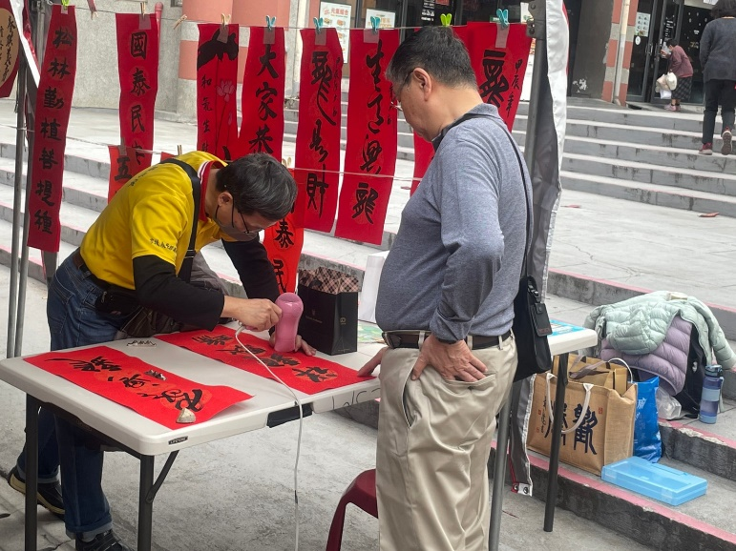 | 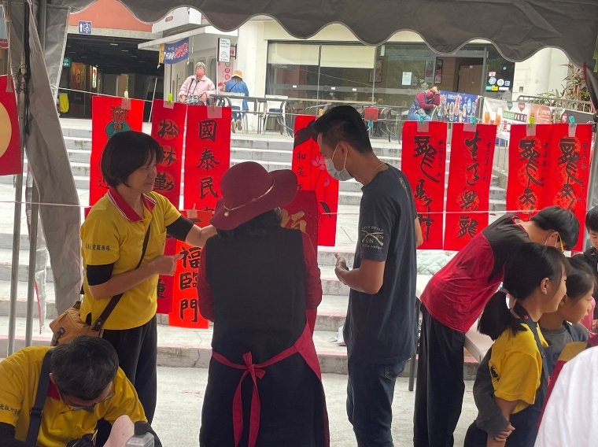
夥伴協助把剛寫好的春聯吹乾 | 夥伴幫忙介紹春聯
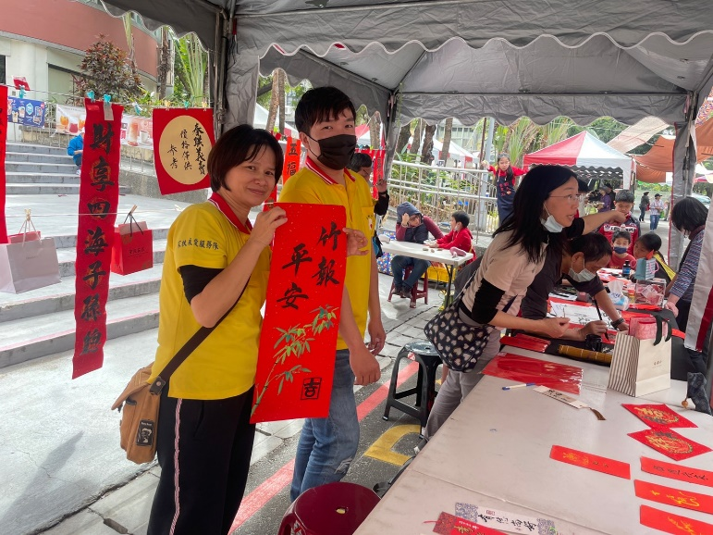 | 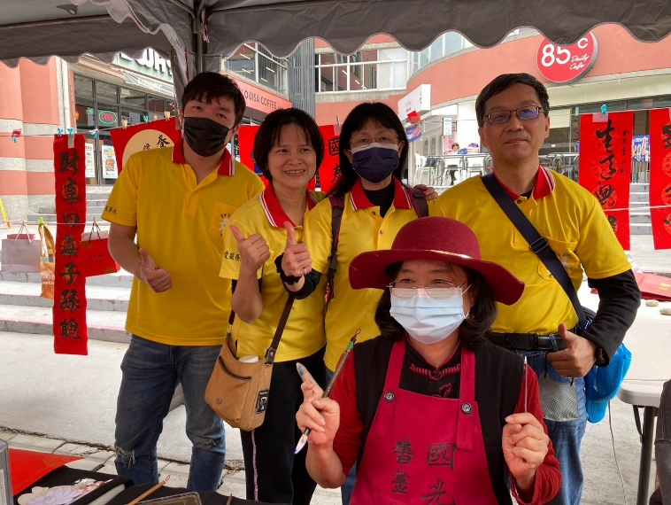
祝大家新的一年「竹報平安」 | 謝謝當天出席夥伴~辛苦了!

~~2024/02/04月例會 ~~
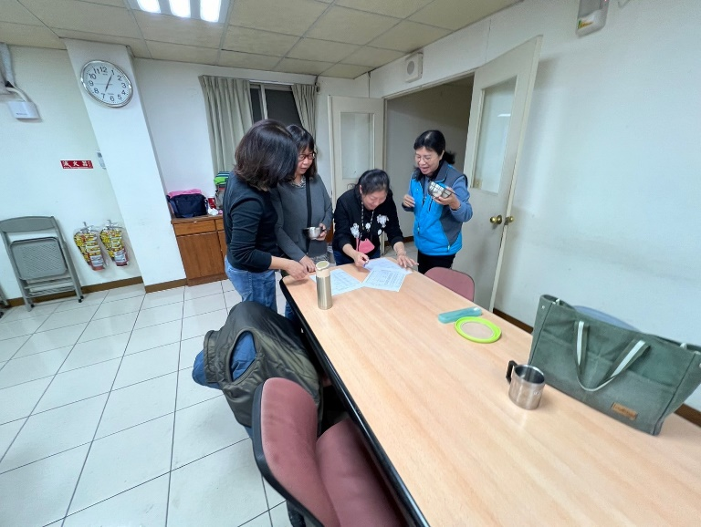 | 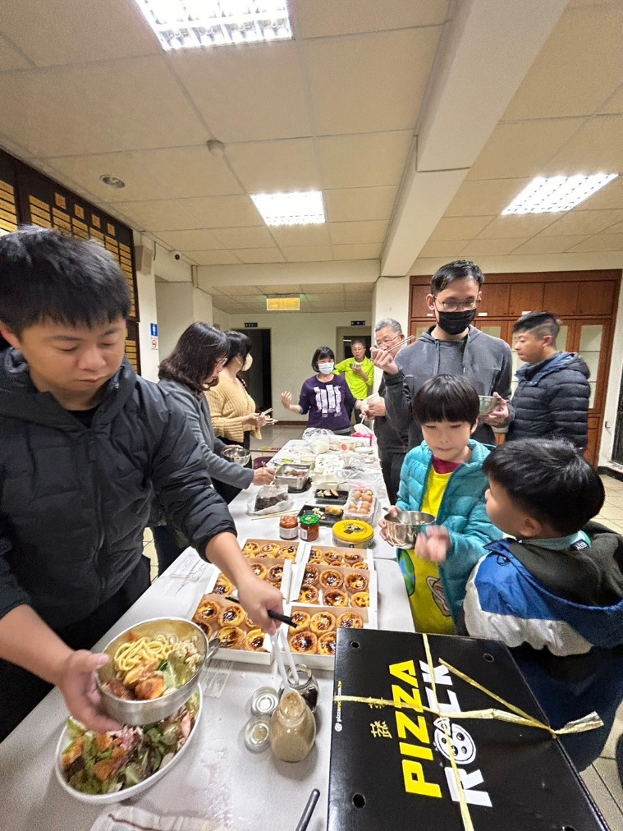
大家記得要簽到阿! | 一戶一道佳餚~超級豐盛
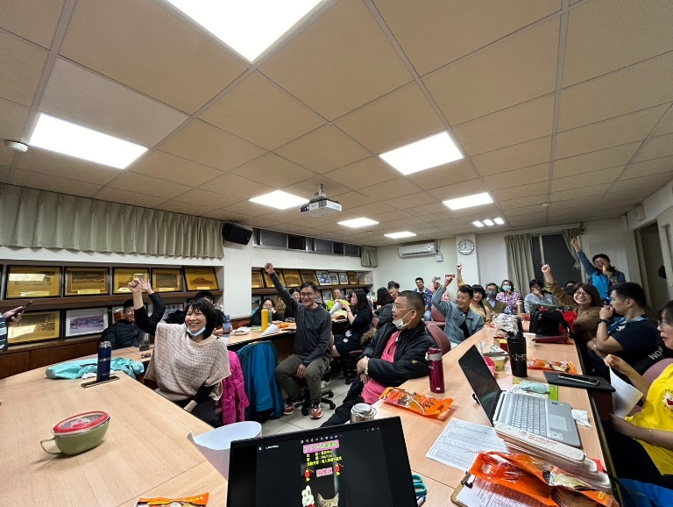 | 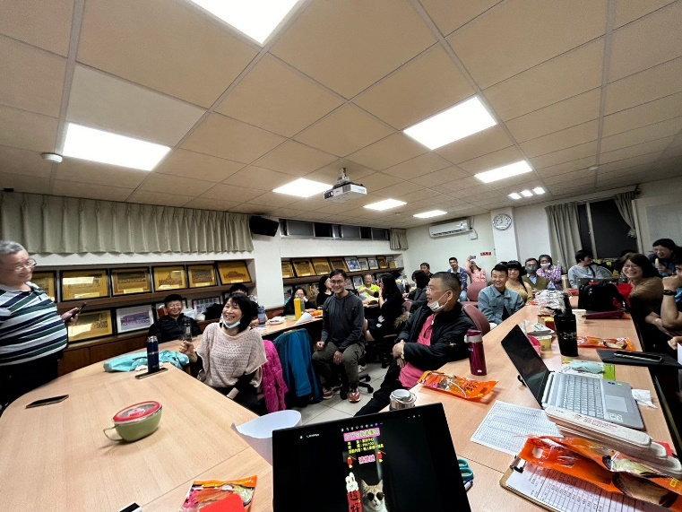
開心用完餐~開會~ | 新的一年請夥伴們多多指教囉!

~~2024/02/28燈會義賣 ~~
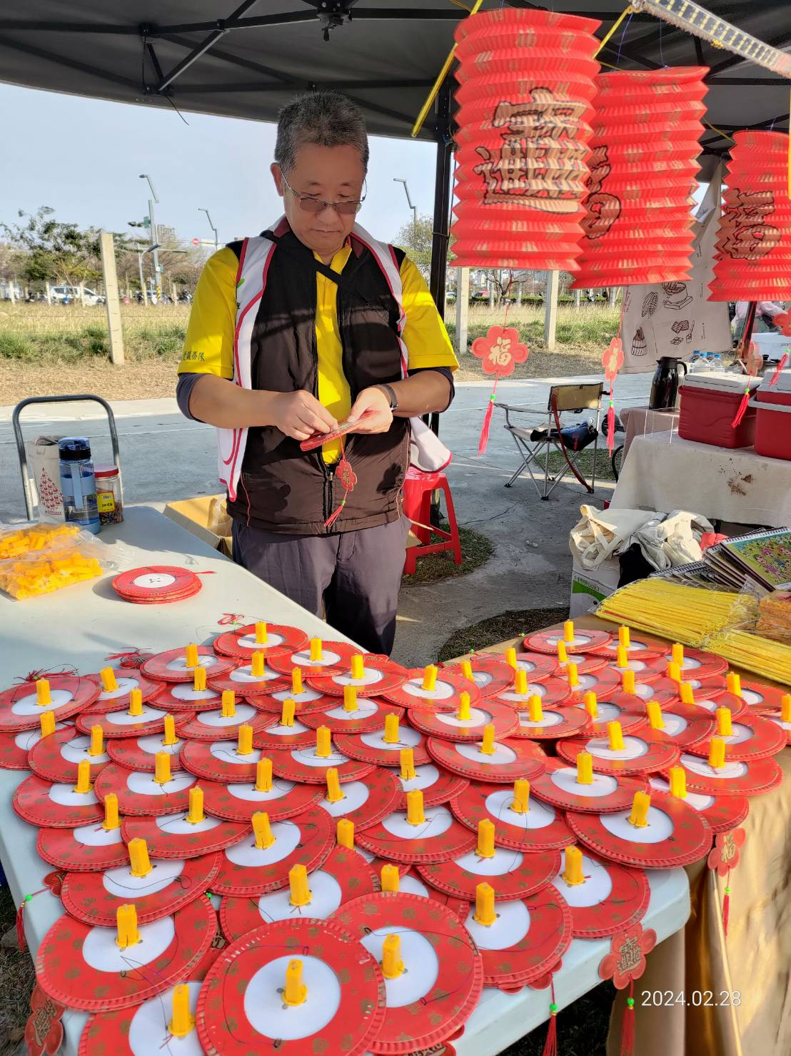 | 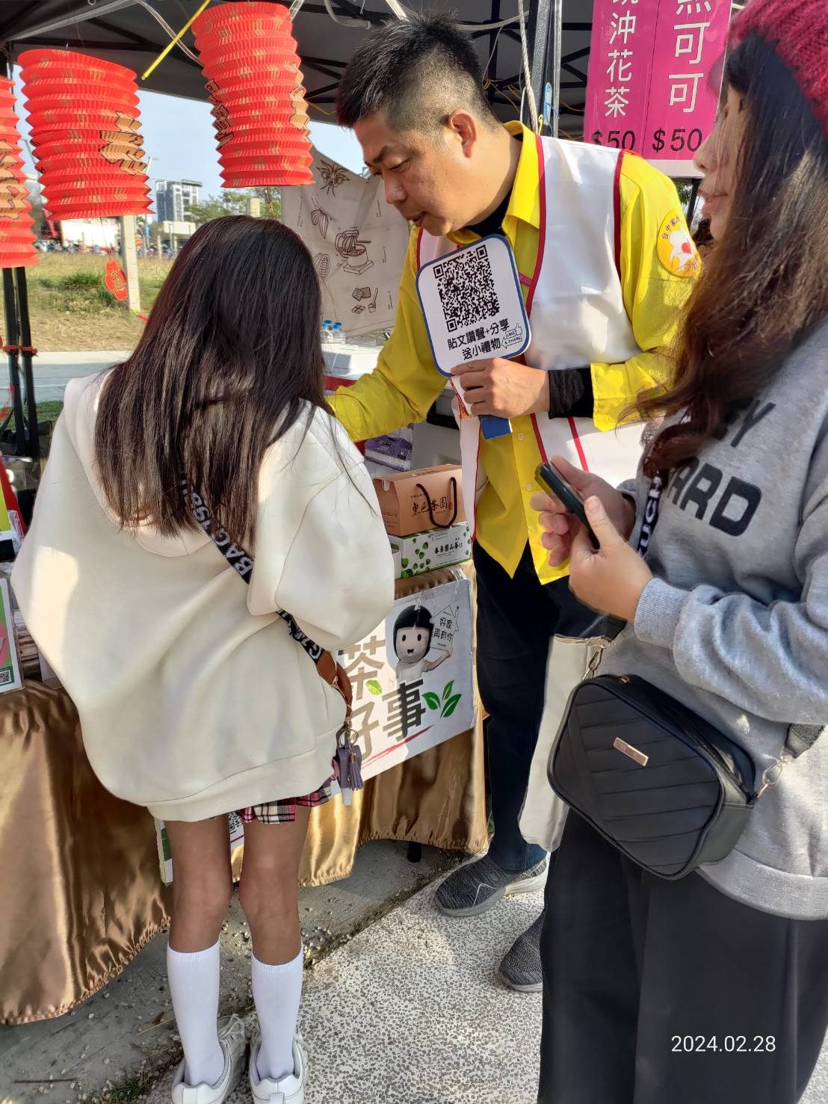
中央公園燈籠義賣~ | 夥伴認真介紹義賣活動
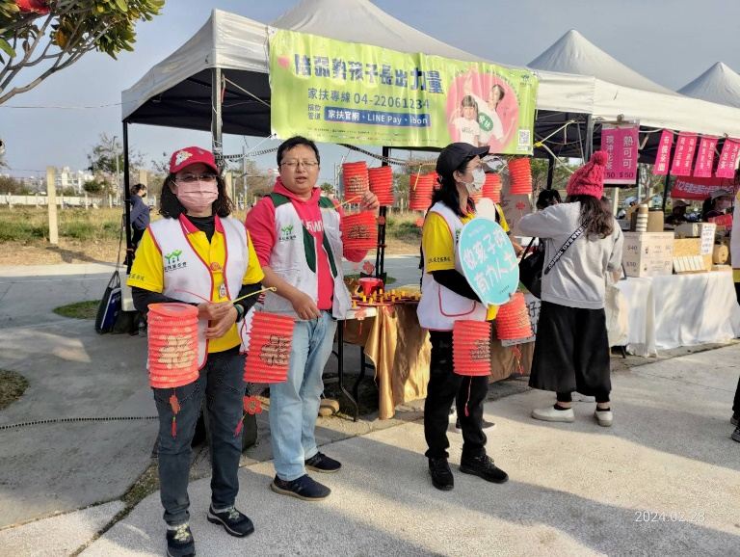 | 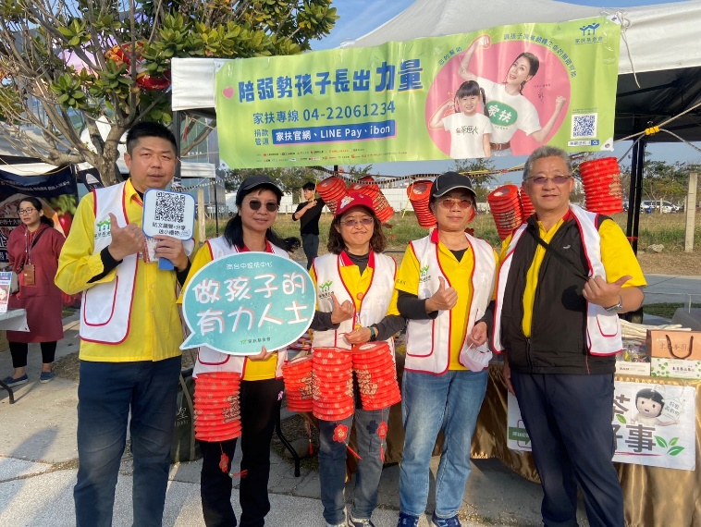
一邊賣燈籠一邊協助社宣 | 感謝當天出席的夥伴!

